Santé mentale et conditions météorologiques extrêmes – Trousse d’information sur la
santé mentale
Table des matières

À propos de cette trousse …….………………………………..…………………………………3

Partie 1 : Ressources ………….………………………………………………………................4

Partie 2 : Principaux messages ……………………………….…………………………………5

Partie 3 : Contenu pour diffusion sur les médias sociaux ……………………………..…..…6

À propos de cette trousse

Le gouvernement du Canada est conscient que les feux de forêt et les autres phénomènes météorologiques qui surviennent dans tout le pays continuent de créer du stress et de l’anxiété pour de nombreuses personnes, en particulier celles qui n’ont pas facilement accès à leur réseau de soutien habituel.
Puisque la santé mentale fait partie intégrante de la santé, il est important que les personnes au Canada aient accès à des mesures de soutien en santé mentale pendant ces temps difficiles.
Cette trousse d’information a pour but de faire connaître les ressources et les outils du gouvernement du Canada qui sont indispensables pour soutenir la santé mentale et le bien-être des Canadiens.
Vous trouverez dans cette trousse les éléments suivants :
- Ressources de soutien : Ressources et services disponibles pour divers publics, y compris des renseignements sur Espace mieux-être Canada et l’application Mieux-être.
- Principaux messages : Proposition de messages à utiliser pour faire connaître les ressources sur la santé mentale disponibles.
- Contenu pour diffusion sur les médias sociaux : Contenu et infobulles prêts à être publiés et diffusés sur vos canaux de médias sociaux.

Ressources de soutien

Espace Mieux-être Canada offre un soutien gratuit et confidentiel lié à la santé mentale et à la consommation de substances. Vous pouvez également utiliser son application Mieux-Être pour vous aider à évaluer et à surveiller votre humeur et votre bien-être.  Espace Mieux-être Canada est offert à toute personne au Canada ainsi qu’à tout citoyen canadien à l’étranger qui cherche de l’aide en lien avec la santé mentale ou la consommation de substances. | - Espace Mieux-être Canada  - L’application Mieux-être est disponible gratuitement sur l’App Store et le Google Play Store
Espoir pour le mieux-être propose un soutien émotionnel immédiat, une intervention en cas de crise ou une orientation vers des services communautaires. Grâce à cette ligne d’écoute, les autochtones peuvent parler à des conseillers expérimentés et sensibles à leur culture. | - Espoir pour le mieux-être  - Ligne d’écoute au 1-855-242-3310
Jeunes | - Jeunesse, J’écoute  - Jack.org
Suicide et automutilation | - Parlons Suicide Canada  - Pour les résidents du Québec :  1-866 APPELLE (1-866-277-3553) ou suicide.ca
Obtenez de l’aide concernant la consommation de substances  Cette page contient des ressources et des renseignements pour les personnes qui ont besoin d’aide en lien avec la consommation de substances, y compris des ressources pour la prévention des surdoses. | - Obtenez de l’aide concernant la consommation de substances
Douleur chronique  Site sur la douleur chronique et les diverses options offertes pour aider les personnes à gérer leur douleur, ainsi que sur le rôle du gouvernement du Canada dans le soutien aux personnes vivant avec la douleur.  Portail Surmonter la douleur  Plateforme virtuelle qui offre à la population canadienne un accès rapide à des ressources virtuelles gratuites fondées sur des données probantes, à des interventions et à un soutien par les pairs pour aider les jeunes et les adultes à gérer leur douleur chronique. | - https://www.canada.ca/fr/sante-publique/services/maladies/douleur-chronique.html  - https://poweroverpain.ca/fr/
Principaux messages

- Soutenir la santé mentale et le bien-être de toute la population canadienne est une priorité pour le gouvernement du Canada. En 2020, le gouvernement a lancé le portail en ligne Espace mieux-être Canada, qui donne accès à un réseau virtuel de soutien psychosocial.
- Grâce à Espace mieux-être Canada, les personnes de tout le pays peuvent accéder gratuitement à des services de soutien liés à la santé mentale et à la consommation de substances, et ce, 24 heures sur 24 et 7 jours sur 7. Ces services vont de l’auto-évaluation et du soutien par les pairs aux séances confidentielles avec des travailleurs sociaux, des psychologues et d’autres professionnels.
- Espace mieux-être Canada offre des services dans les deux langues officielles. Des séances de conseil par téléphone sont également offertes dans plus de 200 langues et dialectes, grâce à l’interprétation instantanée.
- Pendant les périodes difficiles, dont les phénomènes météorologiques extrêmes ou les situations d’urgence, il est essentiel que toute personne au Canada ait accès aux ressources et outils nécessaires à sa santé mentale et son bien-être, de même qu’à des renseignements crédibles et fiables qu’elle peut partager avec ses amis, sa famille et les membres de sa communauté.

- Le gouvernement du Canada est conscient que les feux de forêt de cette année continuent de créer du stress et de l’anxiété pour de nombreuses personnes, en particulier celles qui n’ont pas facilement accès à leur réseau de soutien habituel. Espace mieux-être Canada complète les services offerts par les provinces et les territoires. Nous encourageons tous les Canadiens et les Canadiennes à faire de leur santé mentale une priorité et à se tourner vers les services disponibles dans leur région.

- Pour parler à un professionnel de la santé mentale en privé :
  - téléphonez au 1-888-668-6810 ou textez MIEUX au 686868 (pour les jeunes);
  - téléphonez au 1-866-585-0445 ou textez MIEUX au 741741 (pour les adultes);
  - vous pouvez également consulter le site Espace mieux-être Canada pour accéder à différents niveaux de soutien, notamment :
    - des conseils individuels;
    - des articles et des renseignements fiables;
    - des cours et programmes autoguidés;
    - un soutien et un accompagnement par les pairs.

- La ligne d’écoute d’Espoir pour le mieux-être offre un soutien immédiat à tous les Autochtones du Canada. Les services de soutien et d’intervention en cas de crise sont disponibles 24 heures sur 24, 7 jours sur 7. Appelez la ligne d’aide gratuite au 1-855-242-3310 ou connectez-vous au clavardage en ligne à www.espoirpourlemieuxetre.ca.

Contenu pour diffusion sur les médias sociaux

Le contenu pour diffusion sur les médias sociaux vous permet de partager avec votre réseau des renseignements et des ressources fiables en matière de santé mentale et de bien-être.
Plateforme | Message
Twitter | Il est normal de se sentir anxieux ou isolé pendant un épisode de feux de forêt ou une évacuation. Si vous éprouvez du stress, de l’anxiété, de la dépression ou de la détresse, contactez un professionnel de la santé mentale pour obtenir des conseils, ou consultez le www.wellnesstogether.ca/fr-CA | 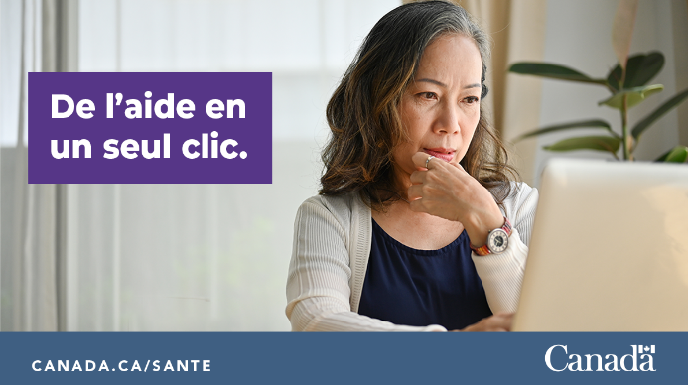
Twitter | Prenez soin de votre santé mentale pendant un épisode de feux de forêt. Difficile de faire face aux symptômes du stress, de l’anxiété, de la dépression ou de la détresse? Demandez l’aide d’un professionnel de la santé mentale ou consultez le www.wellnesstogether.ca/fr-CA | 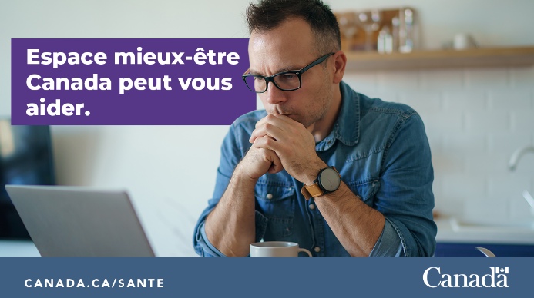
Twitter  *Note : La ligne d’écoute Espoir pour le mieux-être offre une aide immédiate à toutes les personnes autochtones du Canada. | Avez-vous été touché par les feux de forêt ou les inondations? Si vous vous sentez en détresse et avez besoin d’une intervention, appelez la ligne d’écoute Espoir pour le mieux-être pour parler à des conseillers expérimentés au 1-855-242-3310 ou clavardez en ligne au www.espoirpourlemieuxetre.ca/. | 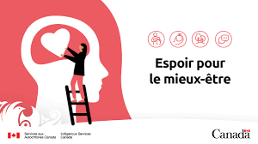

Facebook | Il est normal de se sentir anxieux ou isolé pendant un épisode de feux de forêt ou une évacuation.  Si vous éprouvez du stress, de l’anxiété, de la dépression ou de la détresse, contactez un professionnel de la santé mentale pour obtenir des conseils ou consultez le www.wellnesstogether.ca/fr-CA
Facebook | Prenez soin de votre santé mentale pendant un épisode de feux de forêt ou de fumée. Vous avez du mal à faire face aux symptômes du stress, de l’anxiété, de la dépression ou de la détresse? Demandez l’aide d’un professionnel de la santé mentale ou consultez le www.wellnesstogether.ca/fr-CA | 
Facebook  *Note : La ligne d’écoute d’Espoir pour le mieux-être offre une aide immédiate à toutes les personnes autochtones du Canada. | Avez-vous été touché par les feux de forêt ou les inondations? Si vous vous sentez en détresse et avez besoin d’une intervention, appelez la ligne d’écoute Espoir pour le mieux-être pour parler à des conseillers expérimentés au 1-855-242-3310 ou clavardez en ligne au www.espoirpourlemieuxetre.ca/.

